**Тесты с матрицей 4x4**

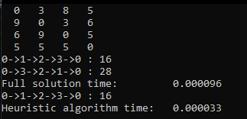

Разброс значений от 1 до 10

Качество решения – 100%

Скорость решения – 291%

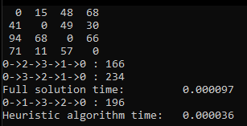

Разброс значений от 1 до 100

Качество решения – 55.9%

Скорость решения – 269.5%

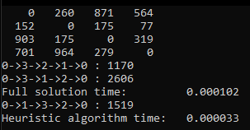

Разброс значений от 1 до 1000

Качество решения – 75.7%

Скорость решения – 309%

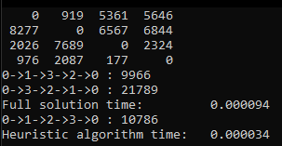

Разброс значений от 1 до 10000

Качество решения – 93%

Скорость решения – 276.5%

**Тесты с матрицей 6x6**

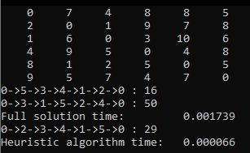

Разброс значений от 1 до 10

Качество решения – 61.8%

Скорость решения – 2635%

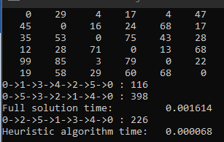

Разброс значений от 1 до 100

Качество решения – 61%

Скорость решения – 2376%

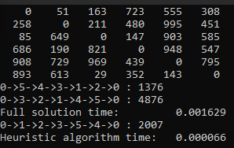

Разброс значений от 1 до 1000

Качество решения – 82%

Скорость решения – 2468.9%

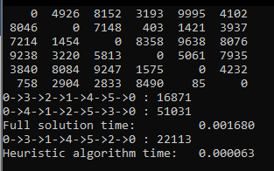

Разброс значений от 1 до 10000

Качество решения – 84.65%

Скорость решения – 2667%

**Тесты с матрицей 8x8**

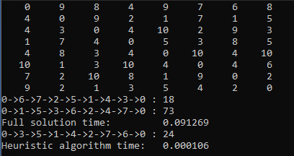

Разброс значений от 1 до 10

Качество решения – 89%

Скорость решения – 86103%

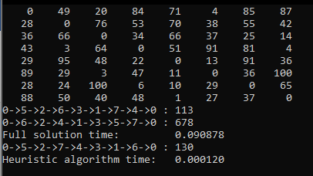

Разброс значений от 1 до 100

Качество решения – 97%

Скорость решения – 75732%

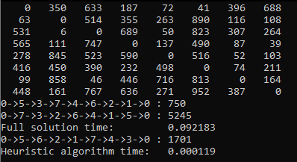

Разброс значений от 1 до 1000

Качество решения – 78.9%

Скорость решения – 77465%

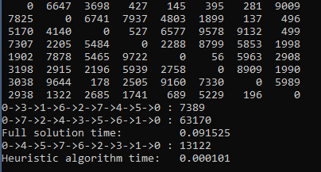

Разброс значений от 1 до 10000

Качество решения – 89.7%

Скорость решения – 90619%

**Тесты с матрицей 10x10**

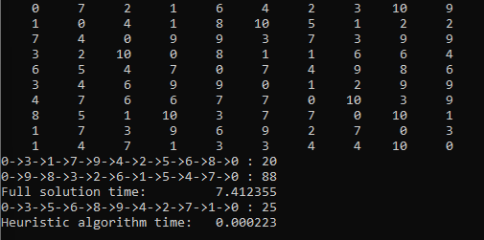

Разброс значений от 1 до 10

Качество решения – 92.6%

Скорость решения – 332446%

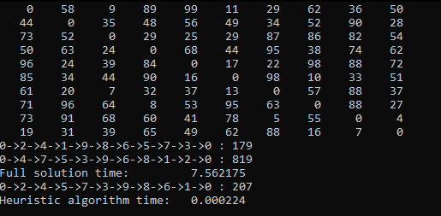

Разброс значений от 1 до 100

Качество решения – 96.6%

Скорость решения – 3375971%

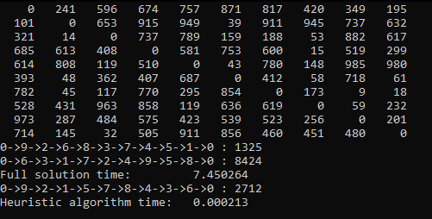

Разброс значений от 1 до 1000

Качество решения – 80.5%

Скорость решения – 3497777%

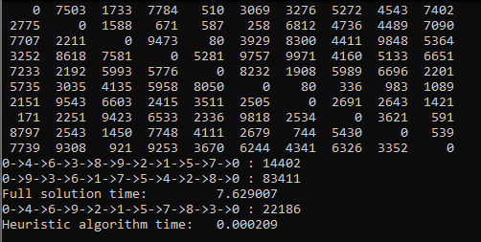

Разброс значений от 1 до 10000

Качество решения – 88.7%

Скорость решения – 3650243%